|  |  |  |
| --- | --- | --- |
| UNIDAD II | | |
| Secuencia didáctica 6 | **Secuencia didáctica 7** | **Secuencia didáctica 8** |
| Apertura>  Actividad página 13. | Apertura>  Contestar preguntas actividad 1 consultando la liga referente. | Apertura>  Realizar actividad 2 argumentando pregunta 1,2,3 pagina 58. |
| Desarrollo>  Actividad 2 en un organizador grafico sintetizar utilizando formularios, paginas 43&46. | Desarrollo>  Realizar glosario donde englobe formulas y definiciones paginas> 50&55. | Desarrollo>  Realizar una síntesis con ideas principales paginas> 58&63. |
| Cierre>  actividad 4 pagina 47. | Cierre>  Elaborar formulario del tema con conceptos clave. | Cierre>  Actividad 6 página> 65. |
| fecha de entrega viernes 20 Marzo. | **fecha de entrega viernes 27 de Marzo** | **fecha de entrega viernes Abril.** |

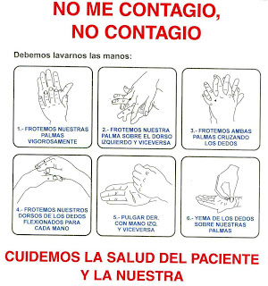

[Esta foto](http://intpmedicos.blogspot.com/2008/04/prevencin-lavado-de-manos.html) de Autor desconocido está bajo licencia [CC BY-ND](https://creativecommons.org/licenses/by-nd/3.0/)

Lávense las Manos Continuamente